Сценарий праздника. День Знаний - 1 сентября в 4 классе.
Автор: Устинова Наталья Викторовна, учитель начальных классов, МБОУ Гимназия №44,город Иркутск
Описание: Данный материал могут использовать учителя как начальной, так и средней школы. На уроке ребята узнают историю праздника "День знаний", работают в группах, выполняют шуточные задания.
Цель: Совершить с ребятами путешествие в историю, напомнить правила поведения в школе, создать у детей праздничное настроение.
Задачи: Вызвать у ребят интерес, желание узнать новое.Закреплять знания детей о правилах поведения в школе. Развивать умение работать в группе, слышать и слушать своих товарищей. Воспитывать чувство взаимопомощи, ответственности, коллективизма.
Ход праздника
Учитель:
Если ты с утра проснулся
И увидел за окном:
Все нарядны и с цветами,
И веселья полон дом;
Если видишь по дороге
Много школьников идёт –
Значит, наступила осень,
Начался ……….(дети заканчивают «учебный год»)
Учитель:
-Ребята обратите внимание на доску. Что объединяет детей, на этих картинках? (ответы детей: «Дети идут в школу», «В руках у детей букеты», «1 сентября», «дети нарядные»и т.д. )
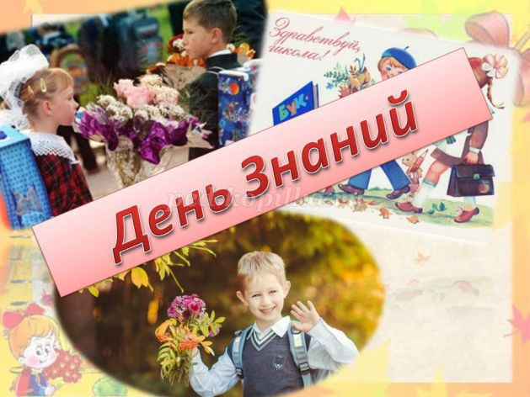
-А, что происходит 1 сентября в Российских школах?
-Какой это день? (праздничный)
-Как он называется этот праздник? (День знаний)
Учитель:
-1 сентября школьники, студенты, преподаватели и все, кто имеет или когда-либо имел отношение к образовательному процессу, отмечают День знаний. Официально этот праздник появился в государственном календаре в 1984 году, однако 1 Сентября на протяжении многих лет было особенным днем и не только для школьников. Что же предшествовало появлению учебного праздника и почему именно в первый осенний день начинается новый учебный год?
-История 1-ого сентября как особого дня уходит своими корнями в глубокую древность, а именно – в 4-ый век нашей эры. В 325 году Константин Великий, римский император, сделавший христианство господствующей религией, созвал первый Вселенский собор, на котором, помимо прочего, было решено начинать новый год с 1 сентября.
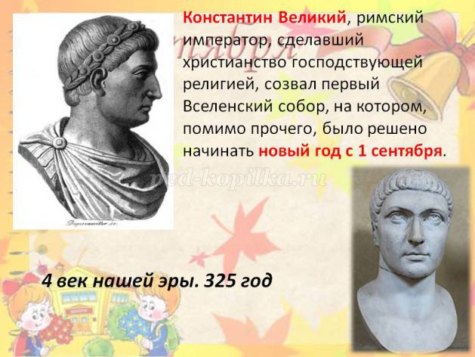
На Руси же праздновали Новый год в марте-апреле, и продолжалось это довольно долго. Только в конце 15 века православная Русь начала отмечать начало нового года 1-ого сентября. Первым годом, начавшимся на Руси с 1 сентября, был 1492-ой. И случилось это по указу Иоанна III.
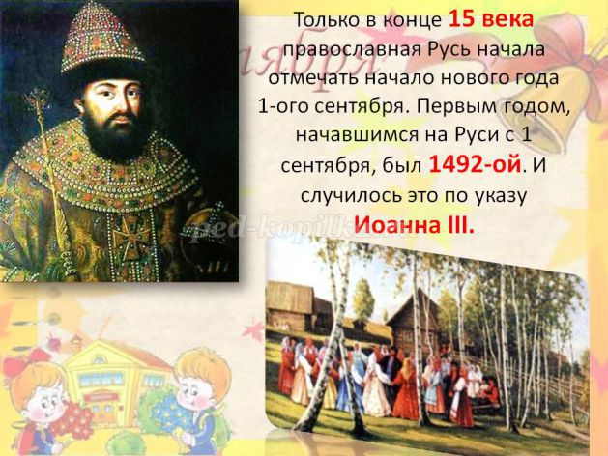
-Почему же учебный год начинается 1-ого сентября?
-Все первые школы были при церквях, поэтому и обучение в них
начиналось с церковного нового года – с 1 сентября. Вот такое простое объяснение. Точная дата появления традиции начинать учебу с 1 сентября неизвестна. Кстати, 1 сентября не только отмечали Новый год и начинали учебу, но и собирали налоги. В первый день нового года традиционно представляли народу царского наследника, если в ушедшем году ему как раз исполнилось 14 лет (совершеннолетие «по-старорусски»). Этот день, ко всему прочему, называли Днем Семена (в честь преподобного Симеона Столпника). По этому поводу в домах и на площадях устанавливали деревца (не хвойные) и украшали их лентами, свечами и бусами (кое-что напоминает, не правда ли?).
-Продолжалось сентябрьское «новогодие» на Руси совсем не долго: уже в 1699 году Петр Первый издал указ о переносе Нового года на 1 января, чтобы не отличаться от Европы. Так получилось, что 1699 год длился всего 4 месяца – с 1 сентября по 1 января, когда начался новый 1700 год. Но учеба-то уже началась в сентябре – не заставишь же учеников учиться без перерыва больше года, чтобы устроить им осенние каникулы и начать следующий учебный год только 1 января 1701 года.
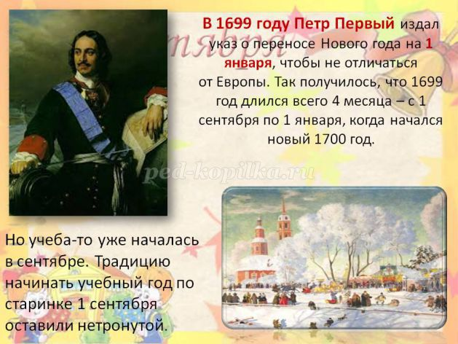
-Вероятно, значение имел и наш климат: все-таки холодные осенние каникулы приносили бы детям гораздо меньше радости и пользы, чем теплые летние. В общем, традицию начинать учебный год по старинке 1 сентября оставили нетронутой. Вот почему именно 1 сентября дети идут в школу – потому что раньше этот день был первым днем не только учебного, но и календарного года!
-В 1984 году Верховный Совет СССР учредил новый праздник – День
Знаний. Датой же праздника стал самый любимый день всех первоклашек – Первое сентября!
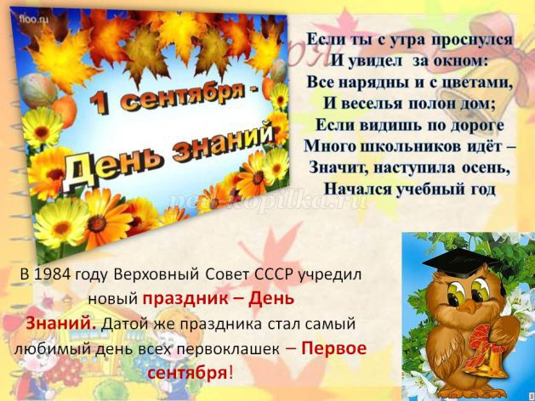
На самом деле, задолго до 1984 года 1 сентября являлся торжественным днем. Всегда в этот день девочки шли в школу в белых фартучках, а мальчики – в наглаженных костюмах. В руках ученики несли цветы для своих любимых педагогов. В школах проходили торжественные линейки, а после официальных мероприятий старшеклассники устраивали пикники или вечеринки. Родители новоиспеченных первоклассников нередко накрывали дома праздничный стол. Одним словом, 1 сентября давным-давно является настоящим праздником, хотя вплоть до 1984 года официально он признан не был. Но справедливость восторжествовала, и 1-ое сентября стал красным днем календаря.
-Хотя 1 сентября как День Знаний считается международным праздником, традиция начинать в этот день учебный год существует далеко не во всех странах. Например, в Японии первый звонок звенит в апреле, а последний – в марте следующего года. В США вообще нет четко установленной даты первого дня нового учебного года. Дату определяет каждый образовательный округ: получается, что американские дети из разных штатов идут в школу в разные дни – кто-то в конце июля, кто-то в августе, а кто-то и в сентябре. В Австралии учебный год начинается в феврале, а в Германии – в середине октября.
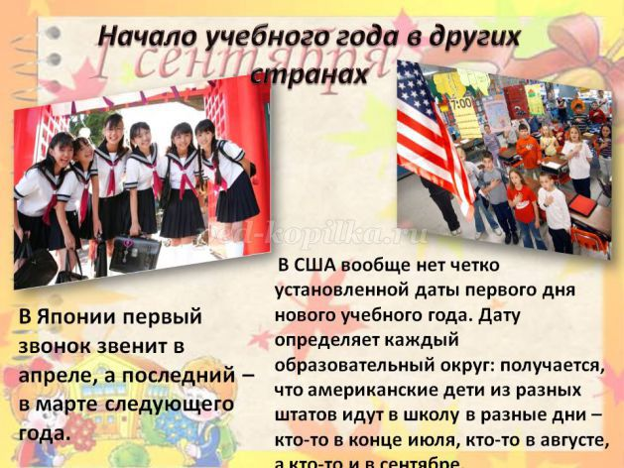

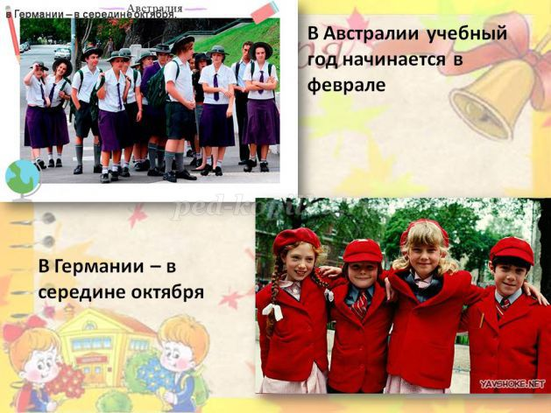
Учитель:
_ Я очень рада видеть вас повзрослевшими, поумневшими уже в 4 классе. Вы теперь выпускники. С завтрашнего дня у нас начнется серьезная работа, трудовые дни. И пусть этот год будет для вас добрым, плодотворным , творческим. А сегодня мы устроим небольшую разминку. Посмотрим не растеряли ли вы знания за лето.
Учитель:
- Сейчас мы с вами дадим обещания на этот год.
Игра «Дополни фразу»
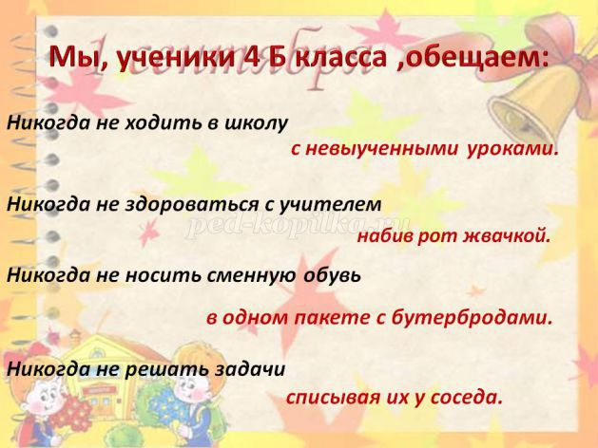

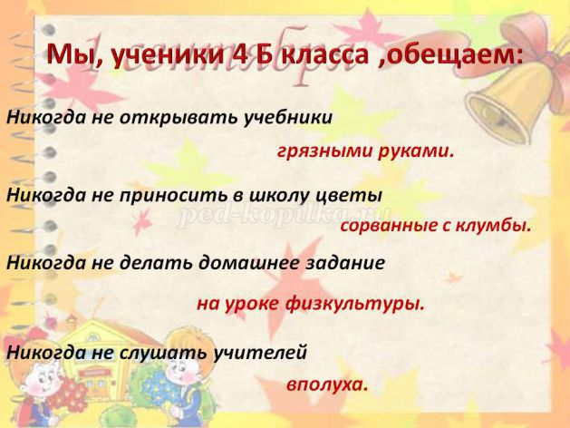

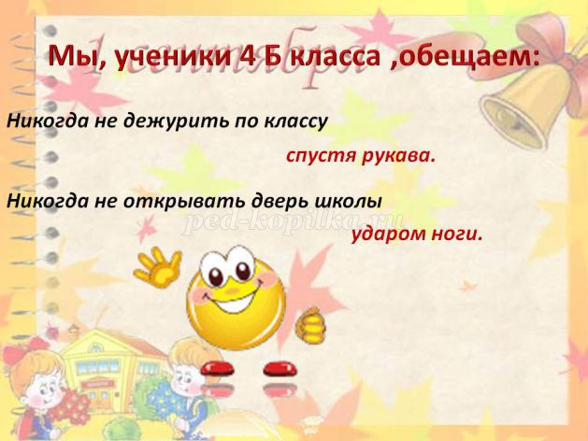
(На интерактивной доске сначала появляется начало предложения, дети читают его вслух, а через несколько секунд вторая часть предложения. Дети читают и её, а в конце добавляют «Обещаем»)
1.Никогда не ходить в школу……с невыученными уроками;
2.Никогда не здороваться с учителем…..набив рот жвачкой;
3.Никогда не носить сменную обувь…..в одном пакете с бутербродам;
4.Никогда не решать задачи……..списывая их у соседа;
5.Никогда не открывать учебники…….грязными руками;
6.Никогда не приносить в школу цветы…….сорванные с клумбы;
7.Никогда не делать домашнее задание……..на уроке физкультуры;
8.Никогда не слушать учителей……..вполуха
9.Никогда не дежурить по классу……спустя рукава;
10.Никогда не открывать дверь школы…….ударом ноги.
Игра «Шифровка»
Учитель:
-Расшифруйте слова вётеркач (четвёрка), тёкярап (пятёрка), акводй (двойка).
-Как одним словом можно назвать эти три слова ? (отметка)
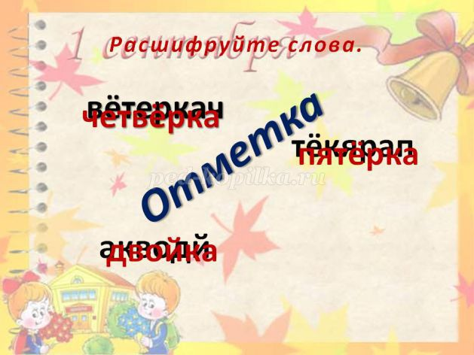
-Очень приятно получать пятёрки, все тебя хвалят, радуются вместе с тобой, а вот про двойку не хочется говорить ни кому! Сейчас я проверю вас на готовность получать пятёрки или двойки. Не зевайте, где нужно отметку добавляйте.
Если же стихотворенье ты не выучил опять,
То получишь, несомненно, за домашку только…..(два).
Целый день решал задачку на обоях ты в квартире,
Но забыл переписать все и получишь ты…..(два).
Так английский заучил, что в школу ты успел едва,
Но превосходно отвечал, и в дневнике поставят……(пять).
Будь прилежен, аккуратен, на учителя смотри,
Коль работа без ошибок, то дневник украсит……(пять).
Всю таблицу умноженья знать , конечно, пригодиться,
Лишь хватило бы терпенья, и получишь …..(пять).
Викторина.
Учитель:
-Разделимся на две команды. У меня в коробочке находятся листочки, на которых записаны вопросы. Кто-то один из команды достает листочек , читает вопрос вслух. Я считаю до десяти, вы быстро обсуждаете в команде и отвечаете, Если вы не знаете ответ отвечает другая группа.
1.Как называется плюс без палочки? (Минус)
2. Кукла в кукле что это?(матрёшка)
3.У одного мужчины спросили, сколько у него детей. Он ответил:» У меня четыре сына, и у каждого есть сестра».Сколько же у него детей? (5 детей:4 сына и 1 дочь)
4.Двое мальчиков играли в шашки 2 часа. Сколько часов играл в шашки каждый мальчик? (2 часа)
5.Где у кузнечика ухо?(На ноге)
6.Какие птицы не летают? (Пингвины, страусы)
7.Приносят ли пользу божьи коровки?(да они поедают тлю)
8.Когда об воду можно порезать руку?(Когда она превратиться в лёд)
9.Чего на клумбе больше – цветов или тюльпанов? (Цветов)
10. Назови имя самого высокого мальчика, если известно, что Саша выше Коли, а Коля с Денисом одинакового роста. (Саша)
11. Кто автор произведения «Кошкин дом»? (С.Я. Маршак)
12. Сестрица братца Иванушки. (Алёнушка)
13. Зайчик, который может появиться лишь в ясный солнечный день. (Солнечный зайчик)
14. Он поймал золотую рыбку. (Старик)
15. Какую ноту кладут в суп? (Соль)
16. Заяц, ведущий популярной детской передачи. (Степашка)
17. Кого в школе больше – детей или мальчиков? (Детей)
18. Любимая валюта пиратов. (Золото)
19. Плоская геометрическая фигура с тремя углами. (Треугольник)
20. Какую фигуру образует колесо? (Круг)
21. На каком инструменте играл былинный герой Садко? (Гусли)
22. Когда Золушка должна была возвратиться с бала? (Ровно в 12 часов ночи)
Учитель:
-Знания мы проверили, а помните ли вы как надо вести себя в школе? Каждая команда запишет правила на листочках.1-ая команда – правила поведения в столовой., правила поведения на уроке.2-ая команда – правила поведения на перемене, правила поведения на детской площадке. Даю вам 10 минут.
(Одна команда зачитывает правила, вторая команда их дополняет)
Учитель:
Ну, вот теперь можно сказать , что мы готовы к новым знаниям и свершениям.
Что ждет меня в школе.
Парта ждет меня, во-первых,
Ждут уроки,
Ждут друзья.
Будет в школе не до лени,
Там я в новую страну
Дел и знаний и умений
Путешествие начну.
Ждет природа- лес и поле!
Ведь в поход пойдем не раз…
Ждут меня пятерки в школе
Ждем меня весь первый класс!
В.Моруга
В добрый путь, выпускники !!!

